CLER GLOBAL CHANCE

Dossier de Presse

Les politiques d’efficacité énergétique de l’Union Européenne

27 juin 2017

Mairie du IIème arrondissement de Paris, 8 Rue de la Banque, 75002 Paris

*

1. Evolution de la consommation d’énergie de l’Union européenne et de quatre pays entre 1990 et 2014 – Bernard Laponche, Global Chance.

2. Le "Paquet Energie" de la Commission européenne
Romain Riollet, CLER – Réseau pour la transition énergétique.

3. Évaluation des scénarios d'efficacité énergétique proposés par la Commission pour la révision du paquet énergie-climat
Yamina Saheb, OpenExp.

4. La directive "Bâtiments" – Hélène Sibileau, EuroACE

5. Les directives "Eco-conception" et "Etiquette énergie"
Chloé Fayole, ECOS Standard, et Sophie Attali, Topten.

1. Evolution entre 1990 et 2014de la consommation d’énergie de l’Union européenne
et de quatre pays (Allemagne, France, Italie, Royaume-Uni)

Bernard Laponche - Global Chance (bernard.laponche@wanadoo.fr)

*
Présentation et analyse de l’évolution sur la période 1990-2014 des consommations d’énergie de l’Union européenne à 28 pays (UE-28) et de celles de ses quatre principaux pays, par la population et le niveau de l’activité économique : Allemagne, France, Italie et Royaume-Uni.

1. Sur les consommations énergétiques finales
- Le phénomène le plus marquant est que, pour UE-28 comme pour les quatre pays, la consommation énergétique finale, totale et par habitant, diminue entre 1990 et 2014, de façon assez régulière pour l’Allemagne et « en bosse » pour les trois autres pays, avec un maximum situé selon le pays entre 2000 et 2005.
- L’intensité énergétique finale, rapport de la consommation énergétique finale au PIB, décroît entre 1995 et 2014 pour les cinq entités, de 10% pour l’Italie à 41% pour le Royaume-Uni.
- A part en l’Allemagne, où les secteurs de l’industrie, des transports et du résidentiel font jeu égal, c’est le secteur des transports qui domine dans les trois autres pays et dans UE-28.
- En 2014, la consommation de l’ensemble « résidentiel et tertiaire », donc des bâtiments, domine dans les cinq entités, autour de 40% de la consommation énergétique finale.
- L’analyse de la consommation par produit est très éclairante : partout et sur l’ensemble de la période, large domination des produits pétroliers avec une part autour de 40%, loin devant le gaz et l’électricité.

2. Sur la consommation d’électricité
- La consommation d’électricité présente un comportement tout à fait remarquable : après une augmentation régulière entre 1990 et 2008 conforme à son évolution historique et le décrochage de 2009 lié à la crise financière, elle se stabilise ou baisse légèrement à partir de 2010.
- A part n Italie où elle augmente, l’intensité électrique, rapport de la consommation finale d’électricité au PIB, baisse nettement dans les quatre autres entités et de façon spectaculaire au Royaume-Uni (-30%).
- L’industrie est le secteur le plus fort consommateur en Allemagne, alors qu’elle fait jeu égal avec le résidentiel et avec le tertiaire dans les trois autres pays.
- Le secteur des bâtiments (résidentiel plus tertiaire) représente autour des deux tiers de la consommation finale totale d’électricité, le maximum étant en France (68% en 2014).

3. Sur la consommation d’énergie primaire
- Sur l’ensemble de la période, baisse générale totale et par habitant. Baisse également de l’intensité énergétique primaire, rapport de la consommation primaire au PIB.
- Structure contrastée du « mix » primaire : part dominante mais décroissante du pétrole, dépassé cependant en France par l’uranium et concurrencé par le gaz en Italie et au Royaume-Uni. Baisse du charbon en Allemagne et au Royaume-Uni. Montée des énergies renouvelables, très faible en France.

2. Le "Paquet Energie" de la Commission européenne

Romain Riollet, Responsable projets efficacité énergétique
CLER – Réseau pour la transition énergétique ( romain.riollet@cler.org ).
*
Quel rôle pour la société civile française dans le processus européen ?

La Commission européenne a présenté fin 2016 une série de propositions (paquet « énergie propre pour tous les Européens ») pour mettre en œuvre l’objectif qu’elle s’est fixé dans le cadre de l’Accord de Paris sur le climat (réduction des émissions de GES de 40 % en 2030 par rapport au niveau de 1990) et moderniser l’économie européenne, encore largement dépendante des importations d’énergie. Ces mesures, censées « placer le consommateur au centre de la transition énergétique », concernent aussi bien la production d’énergie renouvelable que l’organisation du marché européen de l’électricité et contiennent plusieurs propositions pour économiser l’énergie, en particulier grâce à la révision de la Directive de 2012 sur l’efficacité énergétique.
Le projet porté par la Commission européenne propose ainsi de passer à un objectif de 30 % d’efficacité énergétique pour 2030 (au lieu de 20 % pour 2020 dans la précédente directive). Encore plus important : elle souhaite que cet objectif devienne contraignant, comme ceux relatifs à la réduction des émissions de gaz à effet de serre et aux énergies renouvelables. L’occasion ou jamais de valoriser l’efficacité énergétique, parent pauvre de la politique climat énergie européenne, dont l’importance du potentiel est sans cesse démontrée.

De nombreux acteurs économiques et de la société civile (ainsi que le Parlement européen) soutiennent un objectif contraignant encore plus ambitieux de 40 %. Ils estiment qu’il est à la fois souhaitable sur le plan environnemental et économiquement rentable. En effet, les engagements actuels de l’Union européenne dans le cadre de l’Accord de Paris sont insuffisants pour limiter le réchauffement climatique à 2°C et devront être rapidement révisés à la hausse. Alors qu’un groupe d’Etat-membres récalcitrants tente à la fois de diminuer le nouvel objectif à 27 % et de le rendre seulement indicatif, le CLER – Réseau pour la transition énergétique - et ses partenaires français et européens, ont encouragé l’exécutif français à opter pour la posture la plus ambitieuse. Le précédent gouvernement, qui a pourtant joué un rôle important dans l’Accord de Paris et l’adoption de la Loi de transition énergétique, n’a pas défendu le cap de 40 % d’efficacité énergétique, se contentant de soutenir 30 %, et surtout ne s’est pas prononcé sur le caractère contraignant ou seulement indicatif de cet objectif commun.

Résultats : au fil des négociations, le terme « contraignant » a tout bonnement disparu des documents de travail… Fin mai, il réapparait mais il faut agir vite ! Malte, qui préside les réunions du Conseil pour le premier semestre 2017, s’est fixé pour objectif de clore la discussion avant de passer le relai à l’Estonie le 1er juillet. Le Conseil des ministres européens de l’énergie prévu le 26 juin doit constituer une étape importante dans la négociation. Toutes les parties prenantes sont actuellement mobilisées pour influencer cette discussion. Au Parlement européen, le soutien initial à l’objectif de 40 % contraignant semble aujourd’hui menacé par les prises de positions inattendues du rapporteur polonais de la Commission pour l’industrie, la recherche et l’énergie.
Mardi 14 juin, lors du Comité des représentants permanents (COREPER) qui prépare les travaux du Conseil européen, le nouveau gouvernement français a finalement annoncé, conjointement avec l’Allemagne, son soutien pour un objectif contraignant de 30 % d’efficacité énergétique en 2030.

C’est une évolution favorable pour la lutte contre le réchauffement climatique : les mesures d’efficacité énergétique sont un moyen de parvenir à un approvisionnement durable en énergie, de réduire les émissions de gaz à effet de serre, d’améliorer la sécurité d’approvisionnement et de réduire le coût des importations, mais aussi de favoriser la compétitivité des économies européennes ! Dans un courrier officiel, nous encourageons dès aujourd’hui le Président de la République et son Ministre d’Etat pour la transition écologique et solidaire, Nicolas Hulot, à poursuivre la négociation pour aller encore plus loin et soutenir un objectif de 40 % d’efficacité énergétique pour 2030 appuyé sur des mesures crédibles à l’article 7 de la Directive révisée.
3. Évaluation des scénarios d'efficacité énergétique proposés par la Commission pour la révision du paquet énergie-climat

Yamina Saheb, OpenExp (yamina.saheb@openexp.eu)
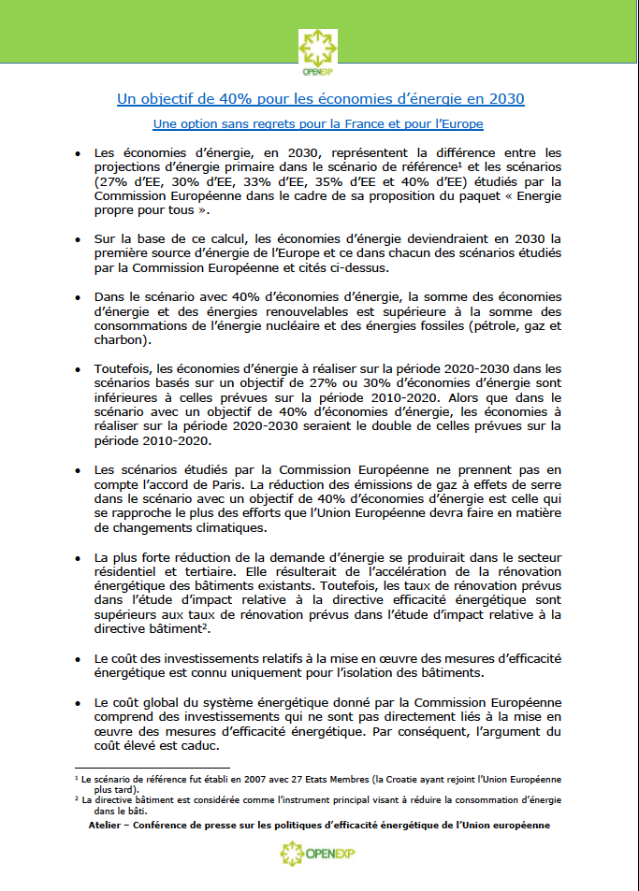

4. La directive "Bâtiments"

Hélène Sibileau, Communications & Policy Officer, EuroACE ( helene.sibileau@euroace.org)

*

Le secteur des bâtiments est un enjeu important pour l'Europe et l'énergie en Europe. Il représente 40% de la consommation énergétique finale de l’UE, 40% des émissions de gaz à effet de serre de l’UE, 9% du PIB, 18 millions d’emplois (70% de PME)… On estime que 75% des bâtiments sont inefficaces sur le plan énergétique et que 90% des bâtiments existants seront encore en usage en 2050.

L'Europe tente d'agir depuis 1993 sur le secteur des bâtiments dans le cadre de sa politique environnementale pour limiter les émissions de CO₂. Plusieurs Directives se sont succédées et les institutions Européennes et les Etats Membres discutent en ce moment de l'actualisation de la Directive de 2010 sur la Performance Energétique des Bâtiments. Cette directive de 2010 :
- définit les méthodes de calcul des niveaux optimaux de performance énergétique en fonction des coûts ;
- demande lors de rénovation, l'application - selon des conditions définies au niveau national - d’exigences minimales en matière de performance énergétique ;
- prévoit que les nouveaux bâtiment doivent avoir une consommation d'énergie quasi-nulle et recourir aux énergies renouvelables ("Nearly Zero Energy Building") ;
- ouvre la possibilité (et dans certains cas impose) d'utiliser des certificats de performance énergétique ;
- oblige à des inspections des systèmes de chauffage et de climatisation pour certains bâtiments.

Pour l’actualisation de cette Directive, la Commission européenne a proposé une vision à 2050 pour le stock de bâtiments (décarbonisation), une intégration des stratégies de rénovation à long terme, la promotion des technologies intelligentes (Smart Buildings, électro-mobilité), mais propose peu de progrès pour la rénovation de l’existant.
Le Parlement européen semble avoir une position plus ambitieuse, redéfinissant la vision à 2050 (Energy Efficiency First), ajoutant des provisions liées à la qualification de la main d’œuvre, à l’amélioration des certificats de performance énergétique, à l’introduction de la rénovation embarquée, au niveau d'ambition sur le traitement de la précarité énergétique, etc.
Le Conseil Européen, sous la présidence maltaise s'est montré peu ambitieux, se concentrant essentiellement sur l’électro-mobilité.

La France ne semble pas avoir été très active dans ces négociations européennes, n'ayant pas de parlementaire actif dans la commission parlementaire sur ces questions, prenant très progressivement position au Conseil européen et se montrant timide sur la proposition d'avoir davantage de coordination dans la planification des stratégies de rénovation.

5. Les directives "Eco-conception" et "Etiquette énergie"

Chloé Fayole, ECOS Standard, et Sophie Attali, Topten

*
Ecoconception & étiquette énergie : bilan & perspectives
Chloé Fayole, ECOS (chloe.fayole@ecostandard.org)

Un succès européen

L’Union européenne dispose de deux outils très puissants pour réduire l’impact environnemental de ses produits : les directives écoconception et étiquette énergie. Les 28 règlements Ecoconception actuellement en place permettent d’éliminer du marché les produits les moins performants, tandis que les 15 étiquettes énergie orientent les consommateurs et les fabricants vers le haut du marché. Sont règlementés des produits du quotidien (éclairage, électroménager, ordinateurs, etc.), mais aussi des produits commerciaux et industriels (moteurs, transformateurs électriques, etc.).
Les économies d’énergie suscitées sont impressionnantes : selon une étude d’impact réalisée pour la Commission européenne, les règlements en place génèreront d’ici à 2020 des économies d’énergie primaire de 165 millions de tonne équivalent pétrole par an, correspondant à 9% de la consommation totale d’énergie de l’Union. D’autres gains environnementaux et sanitaires sont réalisés, notamment en termes d’économie d’eau, de qualité de l’air, de réduction du niveau sonore ou de durabilité accrue des produits. La Commission estime ainsi que ces mesures permettent aux foyers européens d’économiser en moyenne 490€ par an sur leurs factures d’énergie, à l’Union de diminuer ses imports de pétrole de 65 millions de barils, et aux industries européennes de créer 800 000 emplois et de générer 55 milliards d’euros de revenus annuels supplémentaires.
Opportunités

Après avoir été si puissante sur l’efficacité énergétique, et même s'il reste enocre un important potentiel, la directive Ecoconception pourrait maintenant être également mise au service de l’efficacité des ressources. Elle est d’ailleurs désignée comme un outil clé du Paquet Economie Circulaire. Ainsi, elle pourrait rendre les produits plus réparables, durables, et recyclables. Les discussions vont bon train, notamment sur les produits électroménagers et sur les produits électroniques. ECOS pense que la Commission devrait urgemment s’atteler au cas des smartphones, qui représentent de grands enjeux en termes de ressources.
L’étiquette énergie de son côté est en pleine révision. Les classes A+, A++ et A+++ vont progressivement disparaitre de l’échelle, pour gagner en lisibilité. La transition prévue est toutefois extrêmement lente, au détriment des consommateurs. Une base de données récapitulant les informations clés des produits étiquetés sera mise en place en 2019, ce qui devrait grandement faciliter la surveillance des marchés, mais également apporter des données très précises, utiles pour la détermination des classes et des seuils de performance.
Des changements qui tombent à point nommé alors que des mesures à fort potentiel sont aujourd’hui en discussion (produits électroniques, révision des mesures sur l’électroménager, et possibles nouvelles mesures sur robinets, fenêtres, réfrigération commerciale, etc.)
D’autres améliorations sont à notre avis indispensables, telles que la promotion de la sobriété énergétique, des méthodes de test reflétant mieux l’utilisation que les consommateurs font des produits, et une surveillance des marchés renforcée et organisée au niveau européen, prévoyant un échange d’informations systématique entre les autorités compétentes.

Et la France ?

Comme pour la plupart des décisions européennes, la France est pleinement impliquée dans l’élaboration de ces mesures. Des rencontres de parties prenantes sont d’ailleurs organisées très régulièrement à Paris pour discuter des propositions de la Commission.
La France doit toutefois renforcer sa présence sur deux fronts :
- Dans le domaine de la surveillance des marchés, compétence purement nationale, afin de garantir une application uniforme des règles par les fabricants et la pleine réalisation des économies d’énergie prévues.
- Dans le domaine de la communication : la Directive Ecoconception étant méconnue du grand public et souvent prise pour cible par les eurosceptiques, la France doit être plus proactive dans sa communication, afin que les Français comprennent que ces mesures leur profitent et qu’ils soutiennent ces initiatives de « Bruxelles ».

Un marché unique ou 27 marchés ?
Sophie Attali, Guide Topten (sattali@guidetopten.fr)

Derrière les moyennes Européennes se cache une grande diversité des marchés nationaux qui montrent des parts de vente pour les appareils économes très différentes selon les pays. C'est d'autant plus surprenant que le même cadre réglementaire s'applique partout en Europe, et que ce sont les mêmes fabricants qui distribuent leurs produits dans tous les pays Européens.
Une récente étude de Topten Europe financée par l'ADEME montre que les produits vendus sur le marché français sont moins performants en énergie que ceux vendus en moyenne en Europe. Les réfrigérateurs, lave-linge et sèche-linge vendus en France consomment en moyenne plus d’énergie que ceux vendus en Allemagne, en Italie et en Europe. Dans le même temps, les prix moyens payés par les consommateurs français pour les appareils neufs sont souvent plus bas – sauf pour les appareils les plus économes. Si les consommateurs français recherchent des appareils ayant un prix d'achat bas, ils sont d'autant plus détournés des appareils performants que ceux-ci sont proposés à la vente à un prix très élevé.

Voir en Annexe la liste des pays membres de l’Union (les 28 et les étapes de l’élargissement).
L’objectif « efficacité énergétique » exprimé en % traduit la différence en % entre les projections d’énergie primaire dans le scénario de référence et les mêmes consommations obtenues dans les scénarios étudiés par la Commission Européenne, soit des pourcentages d’économies d’énergie (27% d’EE, 30% d’EE, 33% d’EE, 35% d’EE et 40% d’EE).

